Zatrudnienie i wynagrodzenia w województwie
zachodniopomorskim w 2025 r.
W 2025 r. przeciętne zatrudnienie
w województwie zachodniopomorskim wyniosło 298,8 tys. osób i w skali roku odnotowano spadek o 139 osób. Liczba przyjęć do pracy była wyższa niż liczba zwolnień o 2,1 tys. osób.
o 139 osób
Spadek przeciętnego zatrudnienia
w porównaniu z 2024 r.
Przeciętne miesięczne wynagrodzenie brutto wyniosło 8 748,11 zł (co stanowiło 93,4% przeciętnego miesięcznego wynagrodzenia
w kraju) i w porównaniu z 2024 r. było wyższe o 9,0% (wobec wzrostu o 8,6% w kraju), przy czym wzrost wynagrodzeń odnotowano zarówno w sektorze publicznym, jak
i prywatnym (odpowiednio o 9,7% i o 8,3%).
9,0%
Wzrost przeciętnego miesięcznego wynagrodzenia brutto w porównaniu z 2024 r.

Zatrudnienie
W sektorze prywatnym przeciętne zatrudnienie wyniosło 182,1 tys. osób (o 0,7% mniej niż
w 2024 r.), a w sektorze publicznym – 116,7 tys. osób (o 0,9% więcej). Najwyższy wzrost zatrudnienia w skali roku odnotowano w podmiotach należących do sekcji Pozostała działalność usługowa (o 24,7%) oraz Działalność finansowa i ubezpieczeniowa (o 15,5%). Największy spadek w zatrudnieniu odnotowano w jednostkach prowadzących działalność w zakresie informacja
i komunikacja (o 16,1%) oraz obsługa rynku nieruchomości (o 10,0%).
Uwzględniając podział terytorialny województwa wzrost przeciętnego zatrudnienia w skali roku odnotowano w ośmiu powiatach: szczecineckim (o 4,4%), choszczeńskim (o 2,6%), łobeskim (o 2,0%), drawskim i stargardzkim (po 1,1%), koszalińskim (o 0,5%) oraz w miastach
na prawach powiatu: Szczecinie (o 1,5%) i Koszalinie (o 0,7%). Pozostałe powiaty charakteryzował spadek, w tym największy odnotowano w powiatach pyrzyckim (o 5,5%) i kamieńskim (o 3,6%).
W 2025 r. przyjęcia do pracy
w sektorze prywatnym stanowiły 77,6% przyjęć ogółem
W 2025 r. w województwie zachodniopomorskim do pracy przyjęto 52,4 tys. osób, tj. o 5,6% mniej niż przed rokiem. Spadek przyjęć odnotowano zarówno w sektorze publicznym (o 15,5%) jak i w sektorze prywatnym (o 2,3%). Ponad połowę przyjętych do pracy stanowili mężczyźni (54,7%). W porównaniu z 2024 r. zmniejszyła się zarówno liczba kobiet jak i mężczyzn przyjętych do pracy (odpowiednio o 8,6% i o 3,0%).
Najwięcej osób przyjęto do pracy w sekcjach: Przetwórstwo przemysłowe – 16,5 tys. (31,5%), Handel; naprawa pojazdów samochodowych – 6,0 tys. (11,5%), Administrowanie i działalność wspierająca – 4,9 tys. (9,3%) oraz Transport i gospodarka magazynowa – 4,8 tys. (9,2%).
W 2025 r. zwolnieniami objęto 50,3 tys. osób (o 8,7% mniej niż przed rokiem), przy czym spadek odnotowano w obu sektorach publicznym i prywatnym (odpowiednio o 11,7% i o 7,9%). Wśród zwolnionych osób przeważali mężczyźni (54,1%).
Najwięcej zwolnień dotyczyło jednostek należących do sekcji o dominującym udziale w zatrudnieniu, takich jak: Przetwórstwo przemysłowe – 15,9 tys. osób (31,6%), Handel; naprawa pojazdów samochodowych – 5,8 tys. osób (11,5%), Transport i gospodarka magazynowa – 5,3 tys. osób (10,5%).
W 2025 r. liczba przyjęć do pracy była o 2,1 tys. osób wyższa od liczby zwolnień (przed rokiem wyższa o 0,4 tys.). W porównaniu z 2024 r. współczynnik przyjęć zmniejszył się o 1,0 p. proc.
do 17,6%, a współczynnik zwolnień – o 1,5 p. proc. do 17,0%.
Współczynnik przyjęć wyniósł 17,6% (wobec 18,2% w kraju),
a współczynnik zwolnień – 17,0% (wobec 17,7%)
Wykres 1. Współczynniki przyjęć i zwolnień
Stan w dniu 31 grudnia
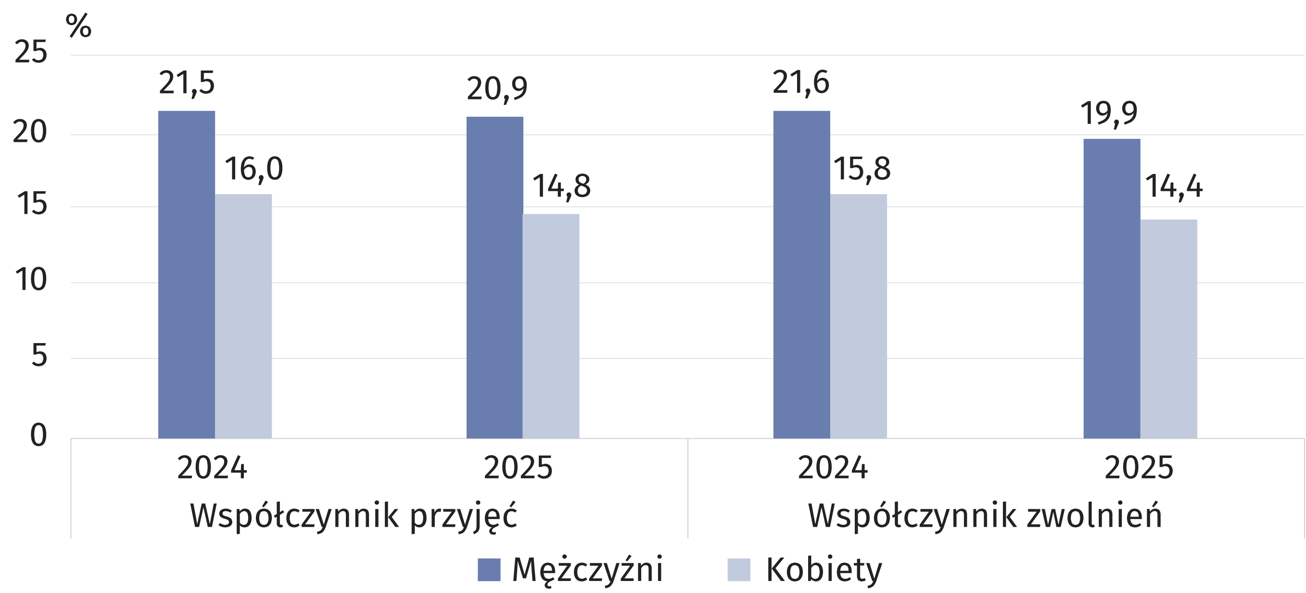

Wynagrodzenia
Przeciętne miesięczne wynagrodzenie brutto stanowiło 93,4% przeciętnego wynagrodzenia w kraju (wobec 93,0%
w poprzednim roku)
W 2025 r. przeciętne miesięczne wynagrodzenie brutto w województwie zachodniopomorskim ukształtowało się na poziomie 8 748,11 zł i było o 9,0% wyższe niż w 2024 r. W sektorze
publicznym wyniosło ono 9 754,99 zł (o 9,7% więcej niż w 2024 r.), a w sektorze prywatnym
– 8 102,68 zł (o 8,3% więcej), co stanowiło 83,1% wynagrodzenia w sektorze publicznym (przed rokiem 84,1%). Najwyższe przeciętne miesięczne wynagrodzenia brutto odnotowano w sekcjach: Informacja i komunikacja (12 998,10 zł), Działalność finansowa i ubezpieczeniowa (11 658,75 zł), Administracja publiczna i obrona narodowa; obowiązkowe zabezpieczenia społeczne (10 802,82 zł) oraz Rolnictwo, leśnictwo, łowiectwo i rybactwo (9 858,96 zł). Najniżej wynagradzani byli
pracownicy z sekcji: Zakwaterowanie i gastronomia (6 416,77 zł) oraz Pozostała działalność usługowa (6 611,79 zł).
Wykres 2. Odchylenia względne przeciętnych miesięcznych wynagrodzeń brutto w sekcjach
od przeciętnego miesięcznego wynagrodzenia w województwie w 2025 r.

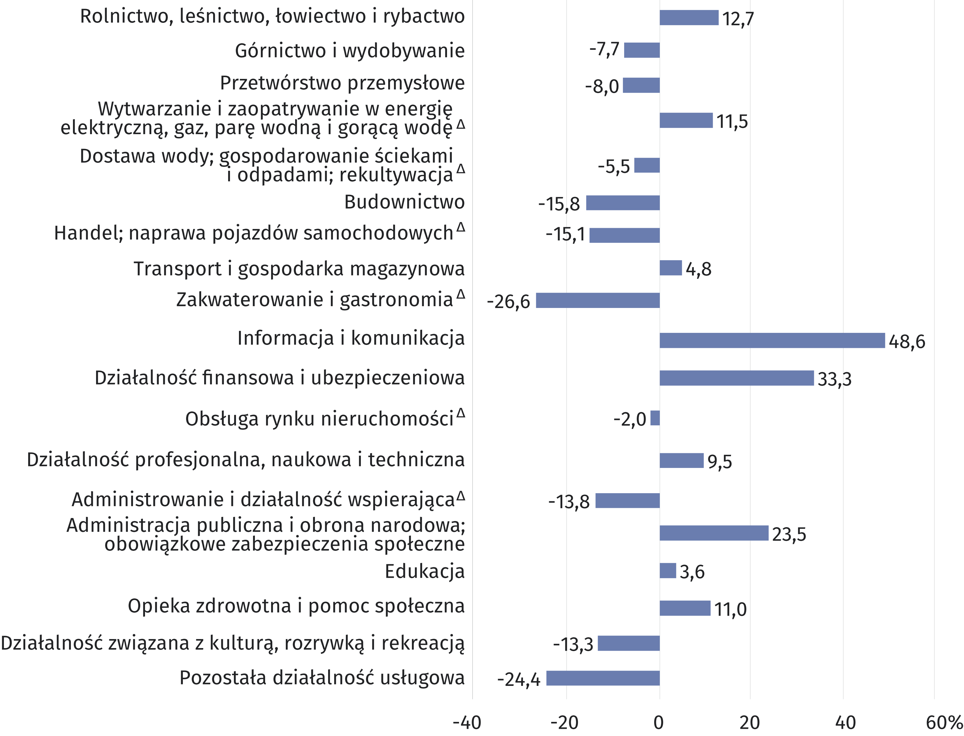
W porównaniu z rokiem poprzednim przeciętne miesięczne wynagrodzenie brutto zwiększyło się niemal we wszystkich sekcjach (z wyjątkiem Górnictwa i wydobywania oraz Wytwarzania
i zaopatrywania w energię elektryczną, gaz, parę wodną i gorącą wodę, w których odnotowano spadek odpowiednio o 1,6% i o 0,5%). Najwyższy wzrost odnotowano w podmiotach
zajmujących się działalnością związaną z opieką zdrowotną i pomocą społeczną (o 14,3%) oraz z działalnością związaną z kulturą, rozrywką i rekreacją (o 11,1%).
W porównaniu z 2024 r. najwyższy wzrost przeciętnego
miesięcznego wynagrodzenia brutto odnotowano w sekcji Opieka zdrowotna i pomoc społeczna
Biorąc pod uwagę podział terytorialny województwa w 2025 r. w większości powiatów przeciętne miesięczne wynagrodzenie brutto było niższe niż średnio w województwie z wyjątkiem
m. Szczecin, w którym przeciętna płaca wynosiła 9 892,82 zł i przewyższała średnią dla województwa o 13,1%. Najniższe przeciętne miesięczne wynagrodzenia brutto odnotowano w powiatach drawskim (7 689,74 zł) i świdwińskim ( 7 730,13 zł).
Wykres 3. Przeciętne miesięczne wynagrodzenia brutto według powiatów w 2025 r.
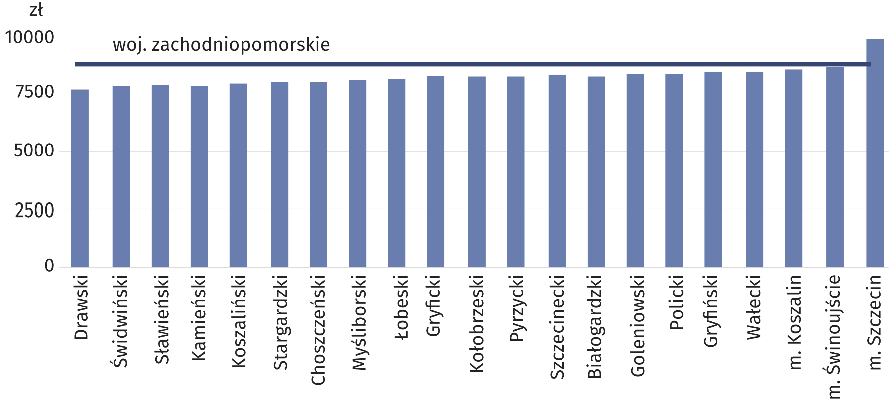
W skali roku przeciętne
miesięczne wynagrodzenie brutto zwiększyło się we wszystkich powiatach
W porównaniu z 2024 r. przeciętne miesięczne wynagrodzenie brutto zwiększyło się
we wszystkich powiatach. Największy wzrost odnotowano w powiatach pyrzyckim i wałeckim (odpowiednio o 12,2% i o 11,2%), a najmniejszy – w polickim (o 4,6%).

W przypadku cytowania danych Głównego Urzędu Statystycznego prosimy o zamieszczenie informacji: „Źródło danych GUS”, a w przypadku publikowania obliczeń dokonanych na danych opublikowanych przez GUS prosimy o zamieszczenie informacji: „Opracowanie własne na podstawie danych GUS”.

Opracowanie merytoryczne:  Urząd Statystyczny w Szczecinie  Dyrektor Magdalena Wegner  Tel: 91 459 77 00 | Rozpowszechnianie:  Zachodniopomorski Ośrodek Badań Regionalnych  Informatorium Statystyczne  Tel: 91 459 75 00
Osoba do kontaktu z mediami  w Urzędzie Statystycznym w Szczecinie |   www.szczecin.stat.gov.pl
Tel. 91 459 75 18  e-mail: mediausszczecin@stat.gov.pl |   @Szczecin_STAT
Tel. 91 459 75 18  e-mail: mediausszczecin@stat.gov.pl |   @UrzadStatystycznywSzczecinie
Powiązane opracowania
Rocznik Statystyczny Pracy 2025
Zatrudnienie i wynagrodzenia w województwie zachodniopomorskim w 2024 r.
Bezrobocie rejestrowane w województwie zachodniopomorskim w 2025 r.
Zeszyt metodologiczny. Statystyka rynku pracy i wynagrodzeń
Ważniejsze pojęcia dostępne w słowniku
Przeciętne zatrudnienie
Przyjęci do pracy
Zwolnieni z pracy
Przeciętne miesięczne wynagrodzenie brutto

